附件2
考生报名流程与操作说明
一、实践课程考核报名
- 登录或注册
网址：https://nfyk.moycp.com/，登录个人账号，未注册的考生需注册账号，按要求填写个人信息。
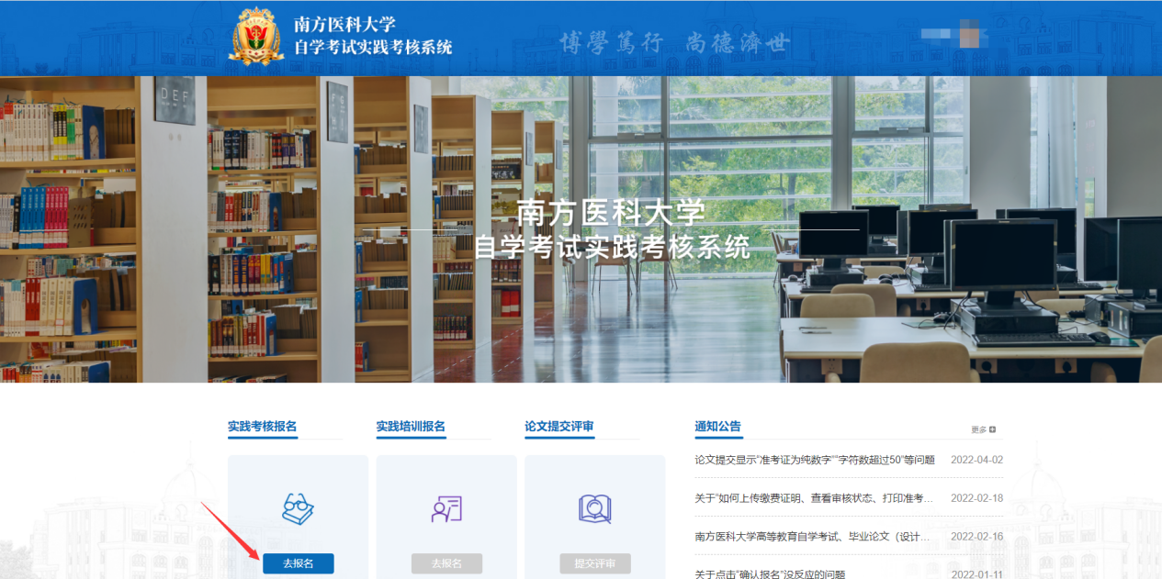
- 点击《实践考核报名》——去报名

- 阅读考试须知——下一步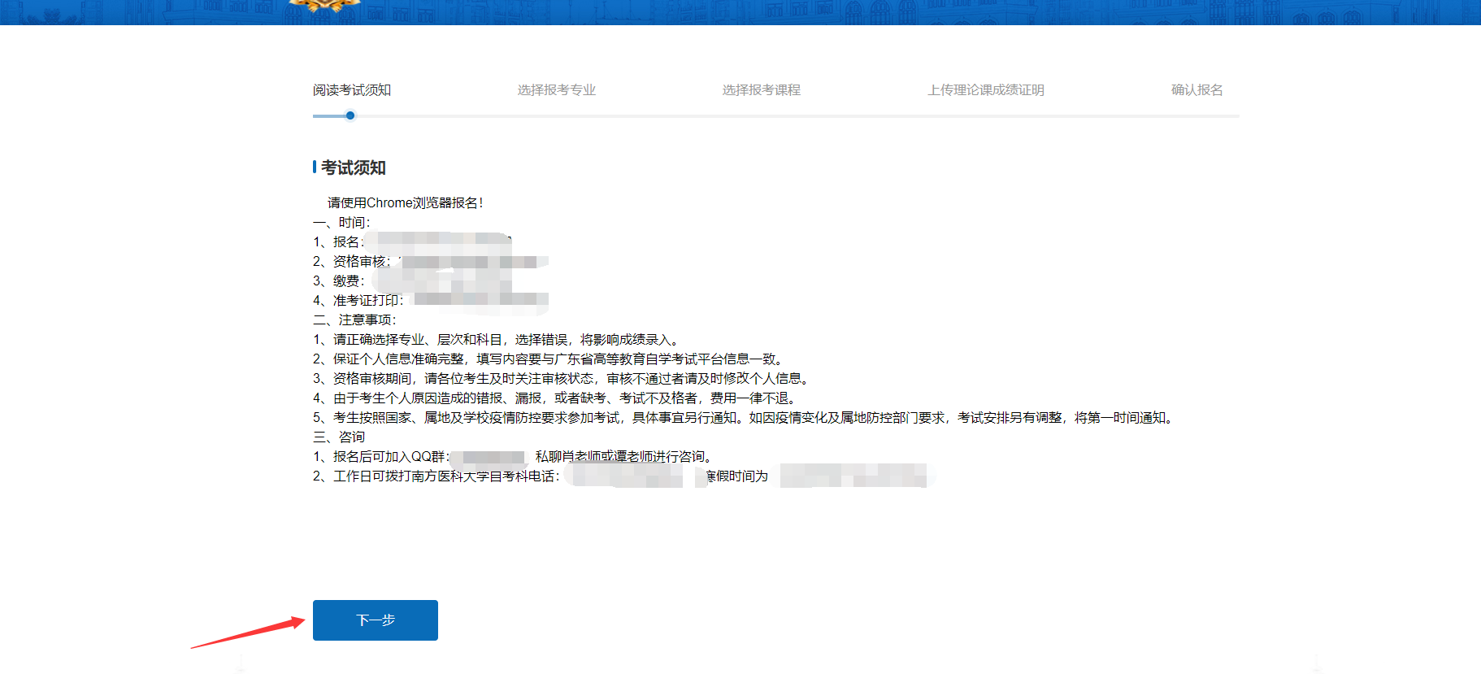
4、选择报考专业（注意区分本科和专科），填写准考证号
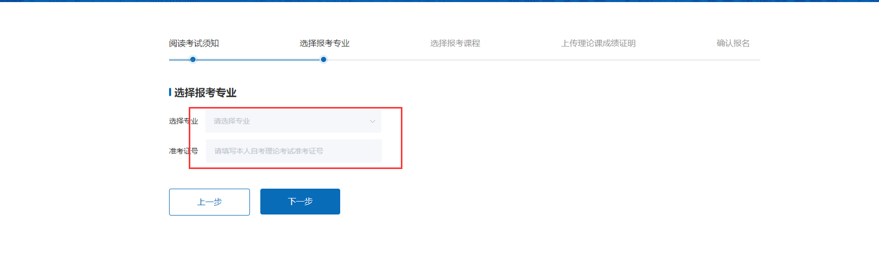
5、选择报考课程
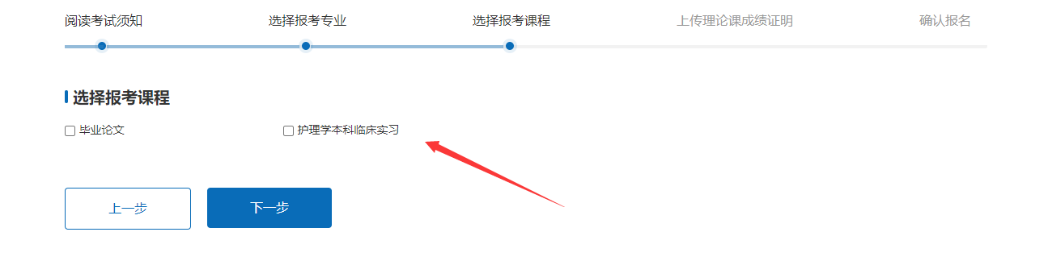
- 上传《广东省高等教育自学考试考生信息简表》（图片格式），考生需要登录广东省自学考试管理系统https://www.eeagd.edu.cn/selfec/自行下载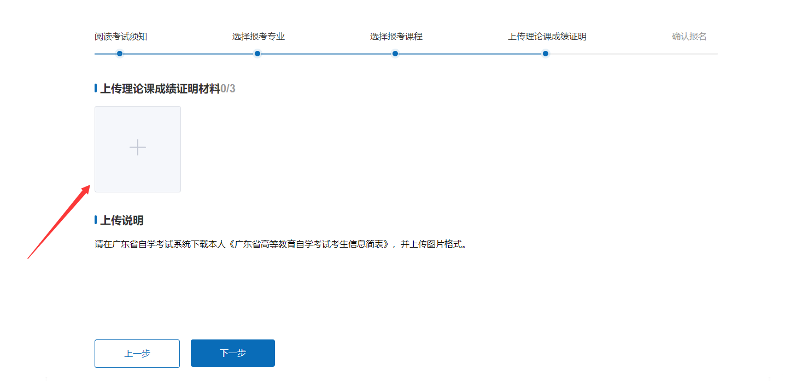
7、核对报考信息是否有误
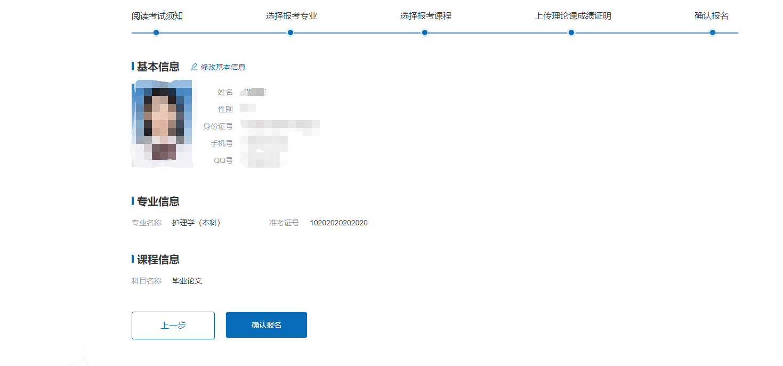
- 规定时间内查看资格审核状态，初审通过即可缴费，初审不通过需重新报名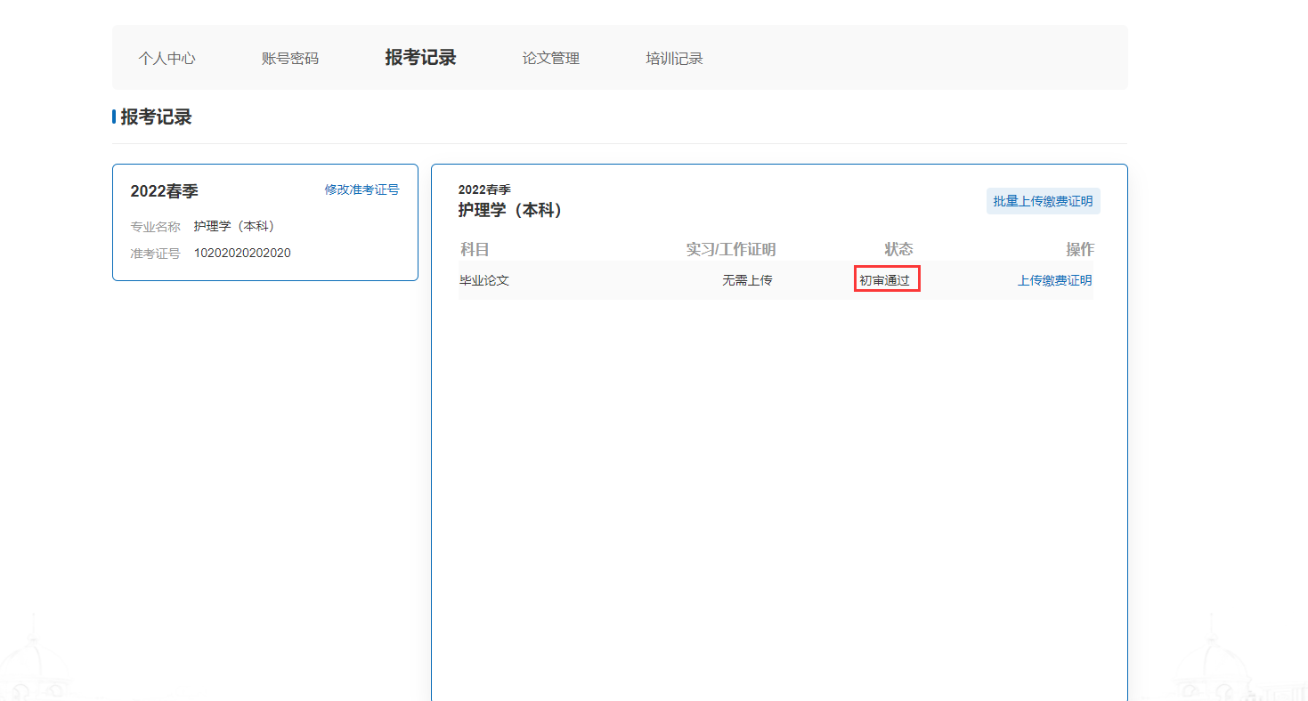
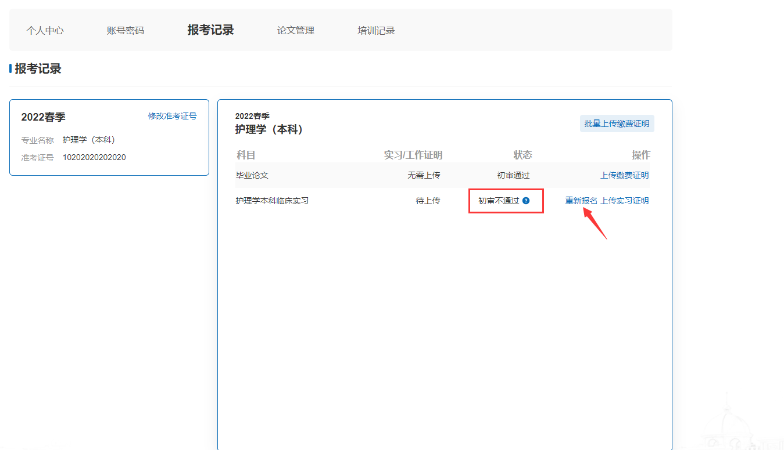
- 实践课程培训报名
- 报考本期实践课程培训的考生，需先报名实践课程考试。若初审不通过，该条培训报名作废，需重新报名。
- 点击《实践课程培训》——去报名，报名程序参照实践课程考核报名。
